Exercício 1 –

Ao adicionar um novo documento no VS CODE, escrever - index.html -, tudo minúsculo.

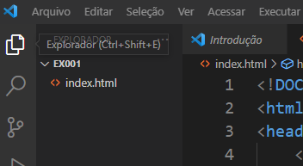

Código base HTML.

Escrevendo um ‘ ! ‘, e dando um enter, o VS CODE busca o código base para mim.

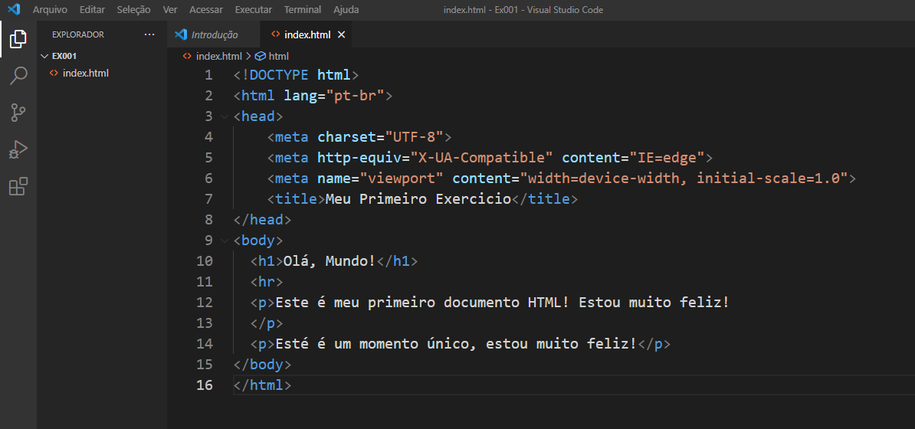

Explicação do código base:

<html lang="pt-br">

Lang=”” > Indica a linguagem, sempre pôr “pt-br”

<meta charset="UTF-8">

Padrão de codificação de acentuação, se essa linha não estiver presente, o site terá problemas com caracteres especiais.

<meta name="viewport" content="width=device-width, initial-scale=1.0">

Essa linha é que meu site ocupará 100% da área possível pelo navegador.

<title>Meu Primeiro Exercicio</title>

Titulo do SITE.

TAGS. ( h1) + enter _TAG de heads_cabeçalho <h1>Olá Mundo!</h1>

 <h1>Olá, Mundo!</h1>

TAGS. (p) + enter _ TAG de parágrafo.